ZIMOWE ZABAWY Z BABCIĄ I DZIADKIEM
Grupa: Myszki
Data: 18.01.2021r.
Temat: Opowieść dziadka – zimowa przygoda.
Cel: rozwija motorykę małą, wyraża ekspresję twórczą
Przebieg:
- Gimnastyka bałwanków – zabawa ruchowa.
https://www.youtube.com/watch?v=OXgcHhTU5bE

- „Ślady na śniegu” – zabawa edukacyjna.
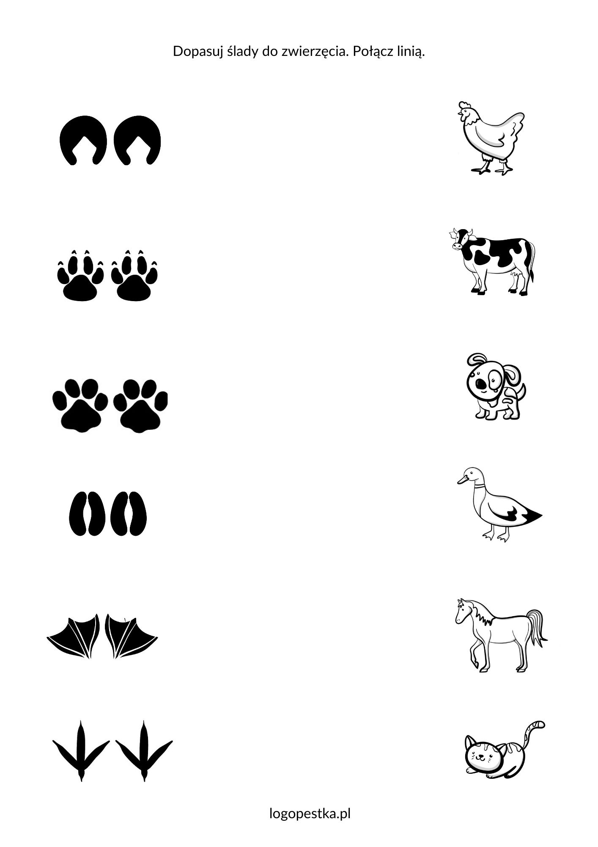
- „Bałwanek” – praca plastyczna.
Wykonaj bałwanka dowolną techniką.
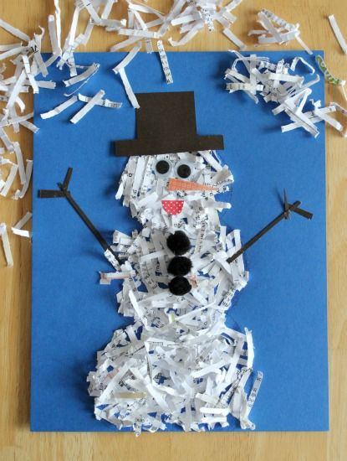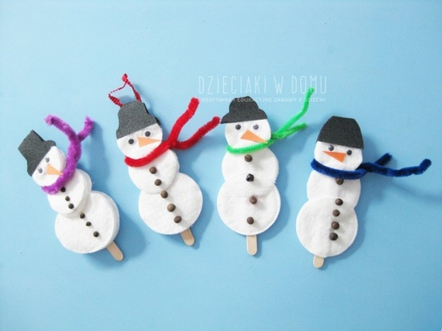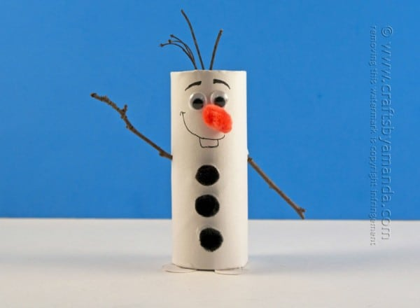

- Obserwacje przyrody oraz dokarmianie ptaków.
Wybierz się na spacer. Dokarm ptaki- rodzic podkreśla ważny wątek pomocy zwierzętom zimą.
Pokoloruj obrazek.
